0710
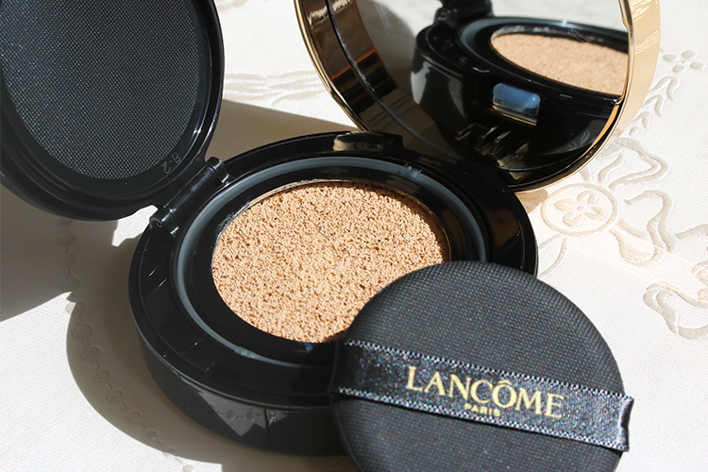

ランコムの新クッションファンデで、“毛穴プルーフ美肌(※)”へ♪
2018.07.10
〈ランコム〉
シニア プロダクト マネージャー
大島

日本のクッションファンデ・ブームをけん引してきた〈ランコム〉にまた一つ、新製品が仲間入り！一人ひとりの肌色を追求してきた「タン イドル ウルトラ ウェア」シリーズから、7.6（金）に誕生したクッションタイプは、これからの季節にぴったりの多彩な機能を備えたファンデーションです♪

リキッドゆずりのカバー力とロングラスティング。
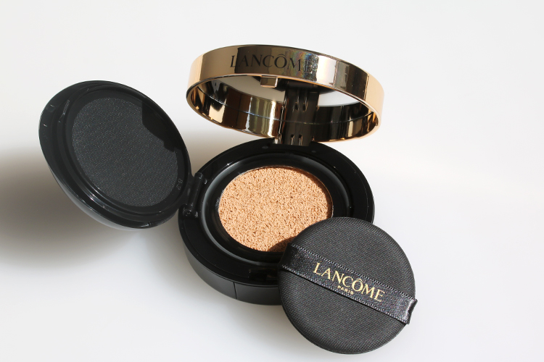

〈ランコム〉タン イドル ウルトラ クッションコンパクト SPF23・PA++ レフィル1個入り税込5,616円、同 レフィル2個入り 税込7,776円、ケース 税込1,404円

この春、登場してたちまち人気を博した「タン イドル ウルトラ ウェア リキッド」。今回、発売されたクッションタイプは、このリキッドファンデーション同様、優れたカバー力が特徴です。リキッドタイプよりピグメントを高濃度に配合することで、毛穴や色ムラを自然にカバー。皮脂吸着パウダーがロングラスティングを叶え、美しい仕上がりが持続します。
その肌の仕上がりを〈ランコム〉では、毛穴を感じさせないという意味を込めて“毛穴プルーフ美肌(※)” と呼んでいるんですよ。

つけているのを忘れるほどのつけ心地のよさ。
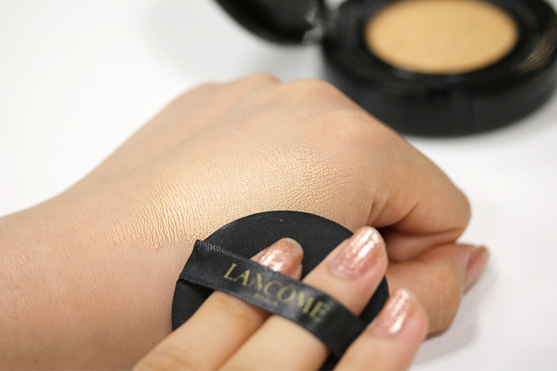

カバー力やラスティング力と同時に、つけ心地のよさを兼ね備えているところも、大きなポイントです。フォーミュラをパフで取り、トントンと押さえれば、パウダリーのようなテクスチャーに変化して、肌にぴたっとフィット。まるで素肌そのものがキレイになったように、軽く、透明感のある肌に仕上がります♪ほのかなツヤもプラスされ、トレンド感も逃しませんよ。
しかも重ねても厚ぼったくならないから、化粧直しも簡単です。

しっかりカバーして、さらりと軽いつけ心地。日本人の肌に合わせた全5色のシェードから選べる「タン イドル ウルトラ クッションコンパクト」。この夏のアクティビティに活躍すること間違いなしです♪

※ メイクアップ効果による

